Excelencia operativa con SuperTrak
B&R presenta la tecnología de transporte inteligente en interpack
B&R presenta SuperTrak en interpack (Estand E62, Pabellón 6). Los sistemas de transporte versátiles de B&R representan una contribución fundamental en el Packaging 4.0. Esta revolución en la fabricación inteligente promete a los productores de bienes de consumo envasados unos niveles sin precedentes de eficacia general de los equipos y un coste total de propiedad reducido.
SuperTrak es una nueva generación de tecnología de transporte inteligente sólida y fácil de usar basada en motores lineales de estátor largo. A diferencia de los sistemas similares disponibles hasta ahora, ofrece una verdadera fiabilidad de calidad industrial y bajo mantenimiento. Sus lanzaderas controladas de manera independiente permiten la producción a gran escala de productos altamente personalizados, al tiempo que minimizan el tiempo perdido en paradas y cambios de productos.
Perfecta conectividad
B&R también mostrará cómo los estándares abiertos como POWERLINK, OMAC PackML y OPC UA proporcionarán una conectividad sin interrupciones, el elemento básico de las soluciones de IoT industrial. Desde el sensor hasta la nube, a través de líneas de múltiples proveedores y cadenas de valor, esta conectividad supondrá un salto espectacular en la eficiencia operativa.
Encontrará más información sobre las contribuciones de B&R al futuro de la industria de envase y embalaje en el documento técnico Packaging 4.0 y en la edición especial de su revista para clientes. Podrá consultar ambas publicaciones en el Estand E62, Pabellón 6 de interpack.

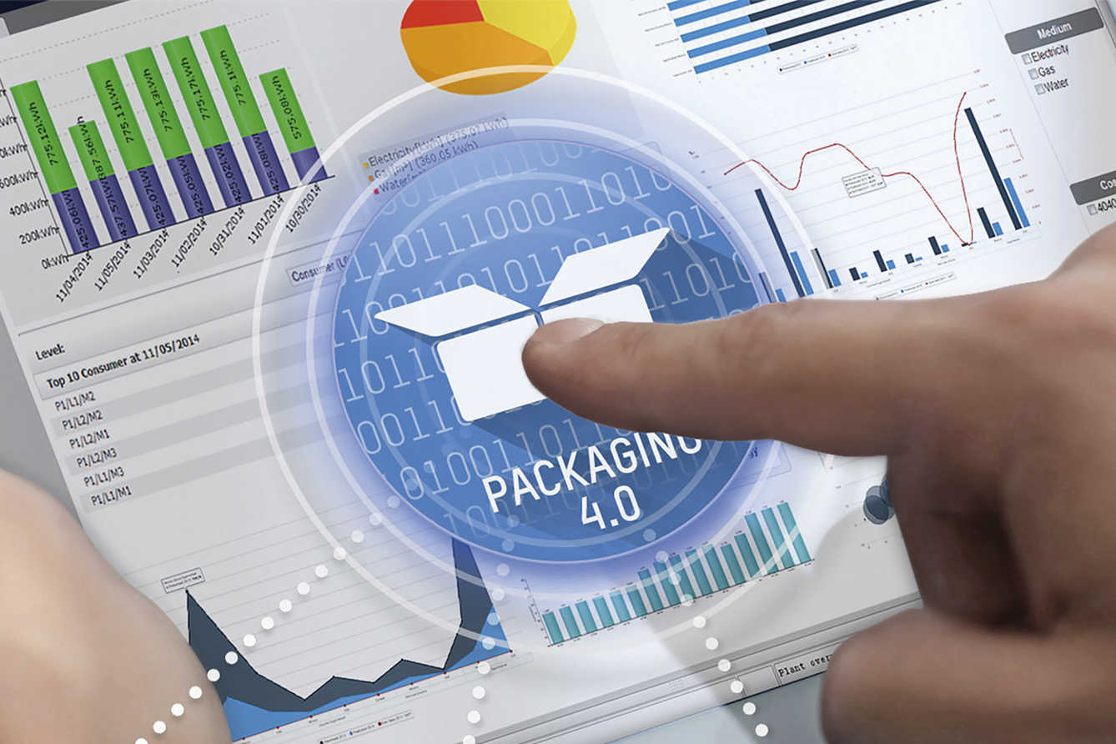
El Packaging 4.0 promete a los productores de bienes de consumo envasados una eficacia general de los equipos sin precedentes y un coste total de propiedad reducido.

Acerca de B&R
B&R, empresa perteneciente al Grupo ABB y con sede en Austria, es líder mundial en automatización industrial. B&R combina tecnología de vanguardia con ingeniería avanzada para proporcionar a usuarios de todos los sectores soluciones completas para la automatización de máquinas y fábricas, Motion Control, HMI y tecnología de seguridad integrada. El catálogo de productos se completa con estándares de comunicación de IoT industrial que incluyen OPC UA, POWERLINK y openSAFETY. Gracias a su única herramienta de software Automation Studio, B&R redefine constantemente el futuro de la ingeniería de automatización. El espíritu innovador que mantiene a B&R a la vanguardia de la automatización industrial está impulsado por el compromiso de simplificar los procesos y superar las expectativas de los clientes.Para más información, visite www.br-automation.com.
Para más información, visite www.br-automation.com.

